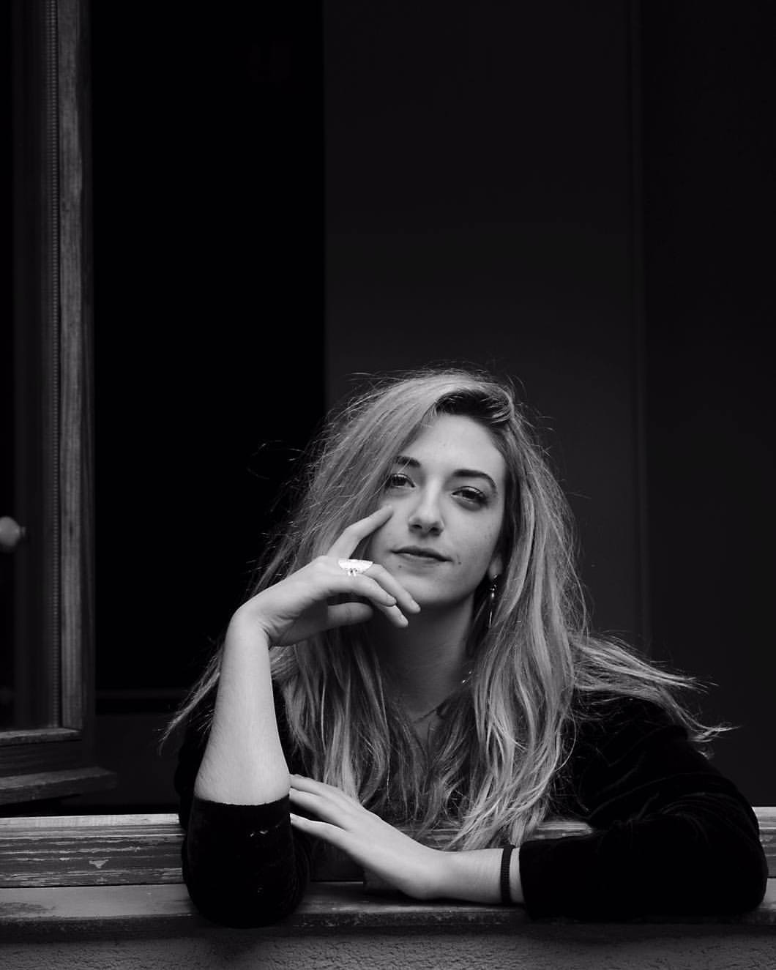
ANDREA ERASO PICHOT
(+34) 93 204 13 82 // (+34) 600 89 93 70
e-mail: andreaeraso777@gmail.com
Lloc i data de naixement: 07/11/1996 Barcelona

FORMACIÓ ACADÈMICA
IE COSTA I LLOBERA: Batxillerat i Selectivitat
CEIP COSTA I LLOBERA
COL·LEGI DEL TEATRE DE BARCELONA: Grau superior en art dramàtic
ESCOLA DE DANSA VARIUM: Formació professional de ballarins
FORMACIÓ ARTÍSTICA
DANSA

Estiu 2015 Escola de dansa Varium | Contemporani |Barcelona
2011-2014 Escola de dansa Varium | Contemporani | Barcelona
Estiu 2013 Sevenoaks school | Modern jazz | London
Estiu 2012 Centre James Carlès (Stage d’été) | Toulouse
|Jazz noveau concept
|Modern jazz (Cia. Alvin Ailey)
|Technique/Répertoire
2009-2012 Acadèmia Jorge Fdez-Hidalgo | Clàssic i modern jazz | Barcelona
Estiu 2011 Escola de dansa Varium (Stage) | Contemporani | Barcelona
Estiu 2010 Escola de dansa Varium (Stage) | Barcelona
|Contemporani
|Ballet
Estiu 2009 Centre James Carlès (Stage d’été) | Toulouse
|Street dance
|Hip-hop
2008-2009 Escola de dansa Varium | Hip-hop i modern jazz | Barcelona
2007-2008 Memory teatre i musical | Jazz i claqué | Barcelona
2003-2007 CEM Can Caralleu | Modern jazz | Barcelona
2017 Nunart Guinardó amb Laura Vilar |Contemporani |Barcelona

TEATRE

Estiu 2015 Laura Jou estudi per a l’actor |Barcelona
|Teatre PNL (Robert Long)
|La veu en acció (Núria Badia)
Estiu 2013 Laura Jou estudi per a l’actor | Intensiu adolescencents | Barcelona
2011-2013 Col·legi de Teatre | Curs per a joves | Barcelona
Estiu 2011 Col·legi de Teatre | “Creació de personatges” | Barcelona
2007-2008 Memory teatre i musical | Teatre musical | Barcelona
2017 Taller de màscares
Estiu 2017 Laura Jou estudi per a l’actor |Treball d’escenes a partir de la creació de personatges Oriol Vila i Raquel Salvador “Nico and Sunset” |Barcelona

CANT
2012-2013 Illa de l’aire expressió creativa | Musical (particular) | Barcelona
Estiu 2012 Illa de l’aire expressió creativa | Cant modern (particular) | Barcelona
2010-2012 Illa de l’aire expressió creativa | Tècnica de cant (particular) | Barcelona
2007-2008 Memory teatre i musical | Teatre musical | Barcelona
2005-2007 Escola de música Berna | Cant coral | Barcelona

EXPERIÈNCIA PROFESSIONAL
2013 Figurant al videoclip “Happy” de Goldflames | Bounce & Brothers
Figurant a “Crackòvia” de Toni Soler | Televisió de Catalunya
Figurant a “Polònia” de Toni Soler | Televisió de Catalunya
2011 Ballarina al videoclip “Geloso” de Bruno Oro | Musica global
2005 Figurant a “Las cerezas” de Júlia Otero | Televisión Española
2015 Actriu i ballarina a l’espectacle infantil “Batega” | Teatre de Sarrià
dirigit per Nadine Gerspacher
2016 Actriu protagonista de la peça “ Les campanes fan un crit” dirigida per Lluís Èlies
2016 Atriu i ballarina protagonista a l’espectacle infantil | Teatre de Sarrià
“ El cos humà” dirigit per Anna Sánchez
2016 Presentació d’un solo de creació pròpia i de la peça | Espai Carmen Galofré
“Recuerdo” com a ballarina dirigida pel coreògraf Alain Gruttadauria
2016 Ballarina i actriu protagonista de la peça | Cia. Marco Cattoi
“Cosas de la vida” dirigida pel ballarí i coreògraf Marco Cattoi
2016 Intèrpret en el muntatge audiovisual “El cuerpo del |Cia. La Intrusa
delito” col·laborant amb el projecte “TAXI- DANCER” transmisión de una mirada de la Cia. La Intrusa (Damián Muñoz i Virgínia García) premi nacional de dansa l’any 2015
2016 Intèrpret en la peça “Que nos quiten lo bailado” |Cia. 360 graus
dirigida per Nadine Gerspacher presentada a l’Espai Fontana
2016 Actriu en “Un dels últims vespres de carnaval” | Nau Ivanow
de Carlos Goldoni dirigit per Thomas Sauerteig
2016 Actriu en “ODISSEUS” dirigida per Quimet Plà a la |Cia. Teatre Tot Terreny
Sala Beckett de Barcelona
2016 Lectura del manifest “Casa Nostra, Casa vostra” els dies 22 i 23 de desembre a la Sala Beckett de Barcelona
2017 Actriu en “Don Juan torna de la guerra” de | Nau Ivanow
Odön von Horváth dirigida per Thomas Sauerteig
2017 Intèrpret en la performance basada en la lectura del manifest sobre el moviment garrofista al MACBA de Barcelona
2017 Actriu en la performance de presentació juntament amb la Cia. Teatre Tot Terreny a la gala dels premis de la crítica del teatre 2017 a l’antiga fàbrica Estrella Damm
2017 Intèrpret en la performance de teatre de carrer en petit format “ISTA” dirigida per Quimet Plà en motiu dels 10 anys del centre cívic Casa Orlandai de Sarrià
2017 Actriu protagonista del videoclip “Cadaqués” de Bruno Oro dirigit per Carlota Ramos
2017 Actriu en “ Júlia en temps d’estiu” adaptació de la novel·la Temps d’estiu de John Coetzee dirigida per Jorge Picó
2017 Actriu en l’espectacle Ilàrgia estrenat al VIII Festival de llegendes de Catalunya a Sant Martí de Tous
ALTRES
Idiomes: Català i Castellà (maternes)
Anglès (nivell intermedi)
Italià (bàsic)
Francès (bàsic)
2003-2010 Actuació en l’espectacle de titelles per el “Proyecto Trébol” de l’associació “Bick España” de recolzament a nens amb autisme
2010-2012 Classes particulars de guitarra
2016 Actriu protagonista en el treball audiovisual “ELCUBNALUG” dirigit per Joanna Romanní
Estiu 2016 Dependenta a la botiga “Blau” de joies a Cadaqués
2017 Actriu en el curtmetratge “Beast” de l’ESCAC dirigit per Guillermo Labarga
Estiu 2017 Dependenta a la botiga “MOMO” a Cadaqués

